Анкета животного без владельца от 08.06.2023г.

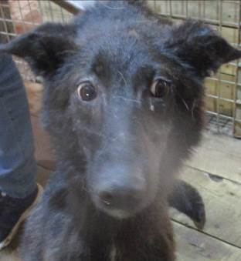 | Дата отлова, место (район, улица, дом) | Красноармейский район, ул. Джека Лондона
 | Пол животного | Самка – 2303/2023
 | Дата вакцинации | 15.06.2023 г. – Мультикан-6  19.06.2023 г. - Рабикан
 | Дата кастрации/стерилизации | 22.06.2023 г.
 | Дата выпуска, место (район, улица, дом)
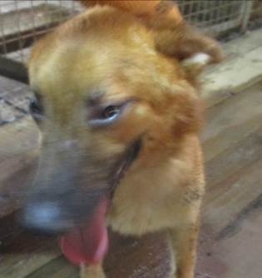 | Дата отлова, место (район, улица, дом) | Красноармейский район, ул. Джека Лондона
 | Пол животного | Самка – 2302/2023
 | Дата вакцинации | 15.06.2023 г. – Мультикан-6  19.06.2023 г. - Рабикан
 | Дата кастрации/стерилизации | 22.06.2023 г.
 | Дата выпуска, место (район, улица, дом) | 29.06.2023 г. – среда обитания
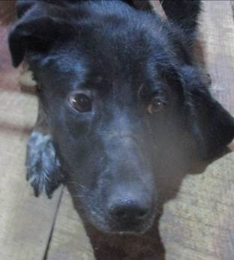 | Дата отлова, место (район, улица, дом) | Красноармейский район, ул. Джека Лондона
 | Пол животного | Самка – 2305/2023
 | Дата вакцинации | 15.06.2023 г. – Мультикан-6  19.06.2023 г. - Рабикан
 | Дата кастрации/стерилизации | 21.06.2023 г.
 | Дата выпуска, место (район, улица, дом) | 29.06.2023 г. – среда обитания
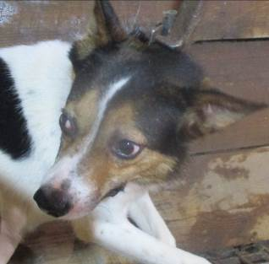 | Дата отлова, место (район, улица, дом) | Красноармейский район, ул. Джека Лондона
 | Пол животного | Самка – 2309/2023
 | Дата вакцинации | 15.06.2023 г. – Мультикан-6  19.06.2023 г. - Рабикан
 | Дата кастрации/стерилизации | 22.06.2023 г.
 | Дата выпуска, место (район, улица, дом) | 29.06.2023 г. – среда обитания
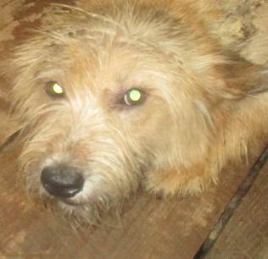 | Дата отлова, место (район, улица, дом) | Красноармейский район, ул. Джека Лондона
 | Пол животного | Самка – 2311/2023
 | Дата вакцинации | 15.06.2023 г. – Мультикан-6  19.06.2023 г. - Рабикан
 | Дата кастрации/стерилизации | 22.06.2023 г.
 | Дата выпуска, место (район, улица, дом) | 29.06.2023 г. – среда обитания
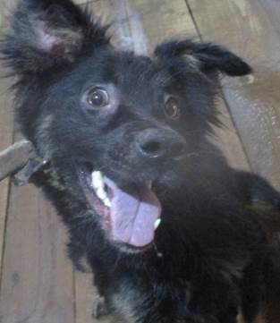 | Дата отлова, место (район, улица, дом) | Красноармейский район, ул. Джека Лондона
 | Пол животного | Самка – 2304/2023
 | Дата вакцинации | 15.06.2023 г. – Мультикан-6  19.06.2023 г. - Рабикан
 | Дата кастрации/стерилизации | 22.06.2023 г.
 | Дата выпуска, место (район, улица, дом) | 29.06.2023 г. – среда обитания
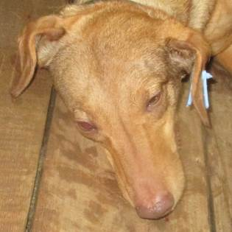 | Дата отлова, место (район, улица, дом) | Красноармейский район, ул. Джека Лондона
 | Пол животного | Самка – 2313/2023
 | Дата вакцинации | 15.06.2023 г. – Мультикан-6  19.06.2023 г. - Рабикан
 | Дата кастрации/стерилизации | 22.06.2023 г.
 | Дата выпуска, место (район, улица, дом) | 29.06.2023 г. – среда обитания
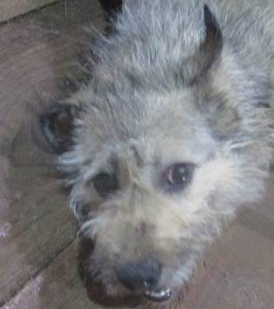 | Дата отлова, место (район, улица, дом) | Красноармейский район, ул. Джека Лондона
 | Пол животного | Самка – 2320/2023
 | Дата вакцинации | 19.06.2023 г. – Рабикан  27.06.2023 г. – Мультикан-6
 | Дата кастрации/стерилизации | 27.06.2023 г.
 | Дата выпуска, место (район, улица, дом) | 03.07.2023 г. – среда обитания
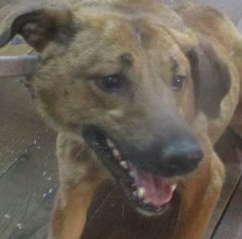 | Дата отлова, место (район, улица, дом) | Красноармейский район, ул. Джека Лондона
 | Пол животного | Самец – 2321/2023
 | Дата вакцинации | 19.06.2023 г. – Рабикан  27.06.2023 г. – Мультикан-6
 | Дата кастрации/стерилизации | 27.06.2023 г.
 | Дата выпуска, место (район, улица, дом) | 03.07.2023 г. – среда обитания
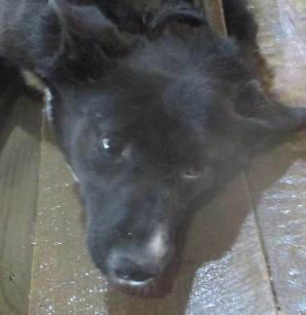 | Дата отлова, место (район, улица, дом) | Красноармейский район, ул. Джека Лондона
 | Пол животного | Самка – 2316/2023
 | Дата вакцинации | 19.06.2023 г. – Рабикан  26.06.2023 г. – Мультикан-6
 | Дата кастрации/стерилизации | 26.06.2023 г.
 | Дата выпуска, место (район, улица, дом) | 03.07.2023 г. – среда обитания
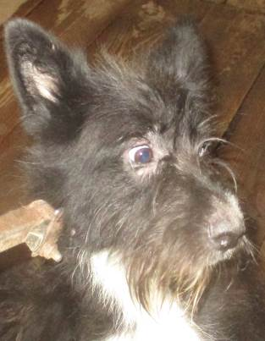 | Дата отлова, место (район, улица, дом) | Красноармейский район, ул. Джека Лондона
 | Пол животного | Самка – 2312/2023
 | Дата вакцинации | 15.06.2023 г. – Мультикан-6  19.06.2023 г. - Рабикан
 | Дата кастрации/стерилизации | 22.06.2023 г.
 | Дата выпуска, место (район, улица, дом) | 29.06.2023 г. – среда обитания

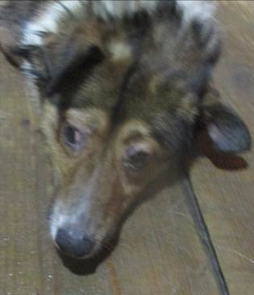 | Дата отлова, место (район, улица, дом) | Красноармейский район, ул. Джека Лондона
 | Пол животного | Самец – 2308/2023
 | Дата вакцинации | 15.06.2023 г. – Мультикан-6  19.06.2023 г. - Рабикан
 | Дата кастрации/стерилизации | 21.06.2023 г.
 | Дата выпуска, место (район, улица, дом) | 29.06.2023 г. – среда обитания
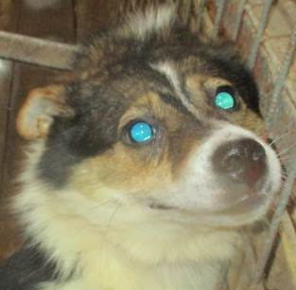 | Дата отлова, место (район, улица, дом) | Красноармейский район, ул. Джека Лондона
 | Пол животного | Самка – 2310/2023
 | Дата вакцинации | 15.06.2023 г. – Мультикан-6  19.06.2023 г. - Рабикан
 | Дата кастрации/стерилизации | 22.06.2023 г.
 | Дата выпуска, место (район, улица, дом) | 29.06.2023 г. – среда обитания
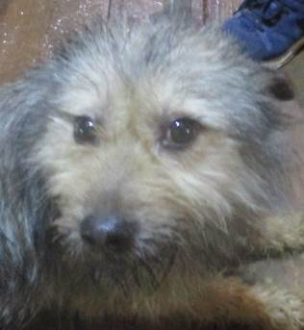 | Дата отлова, место (район, улица, дом) | Красноармейский район, ул. Джека Лондона
 | Пол животного | Самец – 2307/2023
 | Дата вакцинации | 15.06.2023 г. – Мультикан-6  19.06.2023 г. - Рабикан
 | Дата кастрации/стерилизации | 21.06.2023 г.
 | Дата выпуска, место (район, улица, дом) | 29.06.2023 г. – среда обитания
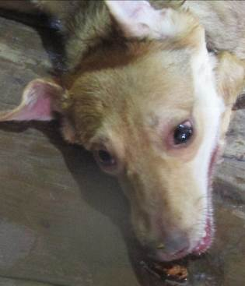 | Дата отлова, место (район, улица, дом) | Красноармейский район, ул. Джека Лондона
 | Пол животного | Самка – 2314/2023
 | Дата вакцинации | 19.06.2023 г. – Рабикан  27.06.2023 г. – Мультикан-6
 | Дата кастрации/стерилизации | 27.06.2023 г.
 | Дата выпуска, место (район, улица, дом) | 03.07.2023 г. – среда обитания
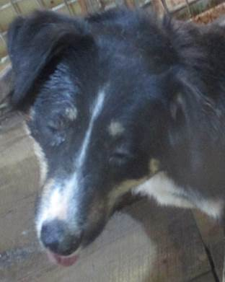 | Дата отлова, место (район, улица, дом) | Красноармейский район, ул. Джека Лондона
 | Пол животного | Самка – 2315/2023
 | Дата вакцинации | 19.06.2023 г. – Рабикан  26.06.2023 г. – Мультикан-6
 | Дата кастрации/стерилизации | 26.06.2023 г.
 | Дата выпуска, место (район, улица, дом)
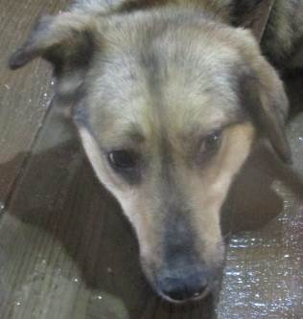 | Дата отлова, место (район, улица, дом) | Красноармейский район, ул. Джека Лондона
 | Пол животного | Самка – 2317/2023
 | Дата вакцинации | 19.06.2023 г. – Рабикан  26.06.2023 г. – Мультикан-6
 | Дата кастрации/стерилизации | 26.06.2023 г.
 | Дата выпуска, место (район, улица, дом)
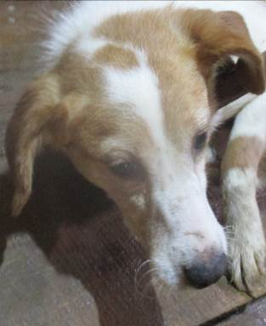 | Дата отлова, место (район, улица, дом) | Красноармейский район, ул. Джека Лондона
 | Пол животного | Самка – 2306/2023
 | Дата вакцинации | 19.06.2023 г. - Рабикан
 | Дата кастрации/стерилизации | 19.06.2023 г.
 | Дата выпуска, место (район, улица, дом) | 29.06.2023 г. – среда обитания
 | Дата отлова, место (район, улица, дом) | Красноармейский район, ул. Джека Лондона
 | Пол животного | Самец – 2301/2023
 | Дата вакцинации | 19.06.2023 г. - Рабикан
 | Дата кастрации/стерилизации | 21.06.2023 г.
 | Дата выпуска, место (район, улица, дом) | 29.06.2023 г. – среда обитания
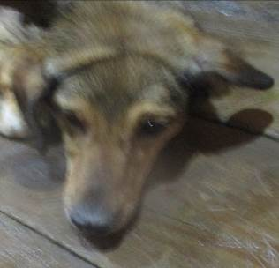 | Дата отлова, место (район, улица, дом) | Красноармейский район, ул. Джека Лондона
 | Пол животного | Самка – 2319/2023
 | Дата вакцинации | 19.06.2023 г. – Рабикан  27.06.2023 г. – Мультикан-6
 | Дата кастрации/стерилизации | 27.06.2023 г.
 | Дата выпуска, место (район, улица, дом) | 03.07.2023 г. – среда обитания
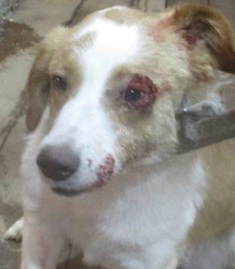 | Дата отлова, место (район, улица, дом) | Красноармейский район, ул. Джека Лондона
 | Пол животного | Самка – 2318/2023
 | Дата вакцинации | 19.06.2023 г. – Рабикан  26.06.2023 г. – Мультикан-6
 | Дата кастрации/стерилизации | 26.06.2023 г.
 | Дата выпуска, место (район, улица, дом)

